Die Fremdsprachenwerkstatt
Eine neue Lernumgebung
Hermann Olberding

„Methodenkompetenz heißt, sich Methoden, Strategien, Techniken des Lernens und des Wissenserwerbs aneignen, die den individuellen Bedürfnissen entsprechen. Dazu gehört natürlich die Handhabung von Computern, aber auch von anderen Werkzeugen und Hilfsmitteln. Dazu gehören allgemeine Lerntechniken wie Informationsentnahme, vernetztes Denken, Methoden der wissenschaftlichen Arbeit, Techniken der Partner-, Gruppen- und Teamarbeit, Präsentationstechniken, Zeitmanagement oder fachbezogene wie effektives Vokabellernen oder die Protokollierung und Auswertung von Versuchen.“ 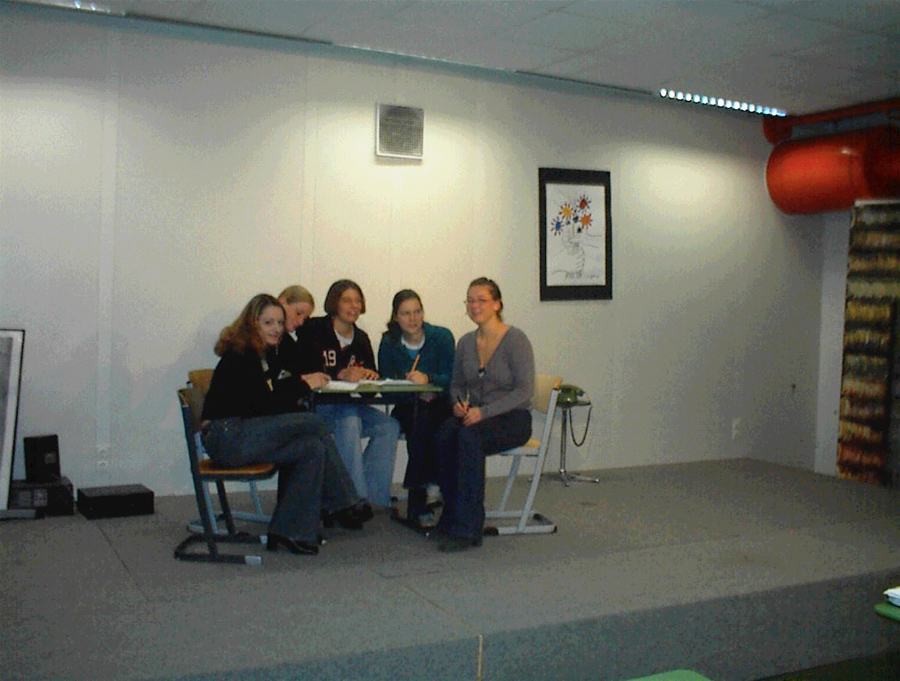
Schülerinnen bereiten eine Podiumsdiskussion zum Irak-Krieg vor

Diese Aussagen von Frau Gisa Schulze-Wolters, verantwortlich für den Bereich Marktentwicklung Schulwesen bei IBM, fassen die Zielsetzung unserer Arbeit in der Fremdsprachenwerkstatt sehr gut zusammen. Wie die einzelnen Aspekte der zu erwerbenden Methodenkompetenz konkret in der neuen Lernumgebung am Geschwister-Scholl-Gymnasium umgesetzt werden, sollen folgende Ausführungen deutlich machen.

Die Ausstattung der Fremdsprachenwerkstatt
Die Fremdsprachenwerksatt am Geschwister-Scholl-Gymnasium in Münster ist in einem großen Raum von ca. 160qm untergebracht. Um einen so großen Raum zur Verfügung zu haben, mußten ein ehemaliges Sprachlabor und ein angrenzender Klassenraum zusammengelegt werden. Häufige Gespräche mit dem Schulträger, das Bohren harter Bretter und ein letztendlich überzeugendes Konzept als Grundlage für die Arbeit in der neuen Lernumgebung einer Fremdsprachenwerkstatt haben die Entscheidungsträger bei der Stadt Münster und einige Sponsoren aus Wissenschaft und Wirtschaft veranlasst, unseren Umbau- und Einrichtungsvorschlägen zuzustimmen und die notwendigen Maßnahmen für die zu schaffende Infrastruktur des Raumes durchzuführen und finanziell zu unterstützen.
Die Fremdsprachenwerkstatt besteht im wesentlichen aus drei unterschiedlichen Bereichen. Es gibt einen Teil, in dem auch ganz normaler Frontalunterricht stattfinden kann. Dieser Teil wird allerdings ergänzt durch eine kleine Bühne, einem echten Theatervorhang und einer dazu passenden Bühnenbeleuchtung. Diese Bühne lässt sich ganz spontan für die unterrichtliche Arbeit nutzen. Hier werden z.B. Teile aus dem jeweiligen Lehrwerk szenisch umgesetzt. Die sehr auf Kommunikation und aktiver Mitarbeit der Schüler aufbauenden modernen Lehrwerke bieten eine Menge Aufforderungen, aktiv zu werden. So hatte meine neunte Klasse großen Spaß, das in Ausschnitten im Lehrbuch abgedruckte Theaterstück Neighbours with Long Teeth, die Geschichte des Teenagers Rick und seiner Liebe zu Phyltia, einem Vampirmädchen, auf der Bühne zu spielen. Jeder bekam eine kleine Rolle zugeteilt. Es dauerte nicht lange, bis die ansonsten nicht gerade von Lernlust gesegneten Schülerinnen und Schüler ihren jeweiligen Text auswendig gelernt hatten und ihn mit ihren jeweiligen schauspielerischen Talenten auf der Bühne präsentierten. Besonders die ansonsten eher zurückhaltenden Schülerinnen und Schüler zeigten ganz neue Seiten ihres Lernverhaltens. 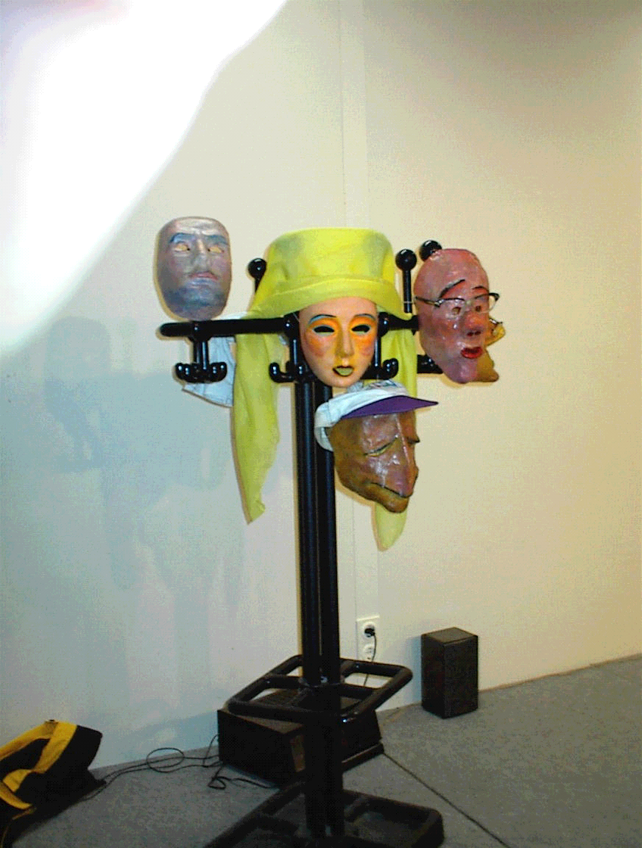
Reqisiten für einen Theater-Workshop in der F-Werkstatt

Auch die sehr lustige und zum Nachspielen einladende Geschichte vom Ausflug der Familie Connor zum Longleat Safari Park wurde von Schülerinnen und Schülern der sechsten Klasse mit großem Spaß und Engagement auf der Bühne dargestellt. Viel Requisiten und Vorbereitung sind dazu nicht nötig. Das sollte auch nicht sein, denn ansonsten wird so eine Unternehmung nur die Ausnahme im Unterrichtsalltag bleiben.
Man kann dieses kleine Zimmertheater natürlich auch nutzen, um vom Lehrbuch unabhängige Theaterstücke, Sketche o.ä. ohne großen Vorbereitungsaufwand auf einer echten Bühne zu realisieren.
Ein richtiges Rednerpult steht auch in diesem Teil des Raumes. Hiermit lernen Schülerinnen und Schüler, ihre Ergebnisse aus den verschiedensten Arbeitsphasen in angemessener Art und Weise ihrem Publikum, in diesem Fall den Mitschülerinnen und Mitschülern zu präsentieren. Hier werden „presentation skills“ trainiert. Auch die Inaugural Speech des amerikanischen Präsidenten, die wir kurz zuvor aus der homepage des Weißen Hauses in unseren Computer geladen und anschließend ausgedruckt haben, kann von diesem Rednerpult aus vorgetragen werden. Eine Videokamera dient zur Diagnose und Dokumentation von Schülerbeiträgen. Sie haben so die Möglichkeit, ihre eigenen Fähigkeiten realistisch zu diagnostizieren. Außerdem ist es gut, wenn man bedeutende Ereignisse der Schule, etwa ausländischen Besuch oder Theateraufführungen, mit der Kamera dokumentieren kann.

Arbeiten mit authentischem Lernmaterial
Fremdsprachige Fernsehsender wie Sky-News aus England, CNN aus den USA, TV5 aus Frankreich können wir in der Fremdsprachenwerkstatt per Satellitenempfang nutzen. Besonders für den fortgeschrittenen Englischunterricht ab Klasse 10 bieten sich eine Menge Einsatzmöglichkeiten . Diese gehen über den Empfang reiner Nachrichtensendungen weit hinaus. Sky-News und CNN haben beispielsweise eine Menge interessanter sog. features zu den verschiedensten Themenbereichen. Mit einem Videorecorder aufgezeichnet, stehen sie sowohl für die unmittelbare unterrichtliche Arbeit in dem jeweiligen Kurs bzw. der jeweiligen Klasse und auch später noch anderen Lerngruppen zur Verfügung.
Durch Stellwände abgetrennt schließt sich in der Mitte der Fremdsprachenwerkstatt eine sog. informelle Runde an, in der Schülerinnen und Schüler mit der Lehrerin oder dem Lehrer in ungezwungener Form zusammensitzen können, fremdsprachige Zeitschriften und Zeitungen lesen können, oder in einer Gruppenarbeitsphase gemeinsam arbeiten können. Prof. Dr. Meinert M. Meyer, Erziehungswissenschaftler an der Uni Hamburg, mit dem zusammen ich einen Großteil der Entwicklung der Fremdsprachenwerkstatt durchgeführt habe, schreibt in seinen, wie er sie nennt, Träumereien zur Verwendung der Fremdsprachenwerkstätten: „Selbstverständlich verfügt unser Fremdsprachenreich über eine Büchersammlung, über Tageszeitungen, Zeitschriften usw., und zwar nicht nur die politischen Magazine wie Observer oder Newsweek, sondern auch Kulturmagazine im weitesten Sinne, ob das nun die Frauenzeitung The Cosmpolitan oder das Magazin der National Geographic Society ist, aber auch die Financial Times und das Wallstreet Journal.“ Ganz so üppig ist unser Newsstand in der Realität, in der die leeren Kassen der Schulträger solche Träumereien schnell in ihre Grenzen verweisen, allerdings nicht. Die Stellwände sind so gestaltet, daß die Schülerinnen und Schüler sie als Ausstellungswände für ihre Arbeiten nutzen können. Bilder aus England und Frankreich, von Schülerinnen sehr ansprechend gestaltete mindmaps, aber auch viele interessante Angebote aus dem World Wide Web sowie E-Mail-Texte zieren diese Wände. All dies dient nicht nur der Dekoration des Raumes; es soll vielmehr dazu beitragen, die Lernumgebung zum einen etwas wohnlicher zu gestalten und dadurch für alle am Unterricht Beteiligten eine angenehme und einladende und somit auch motivierende Lernumgebung zu schaffen.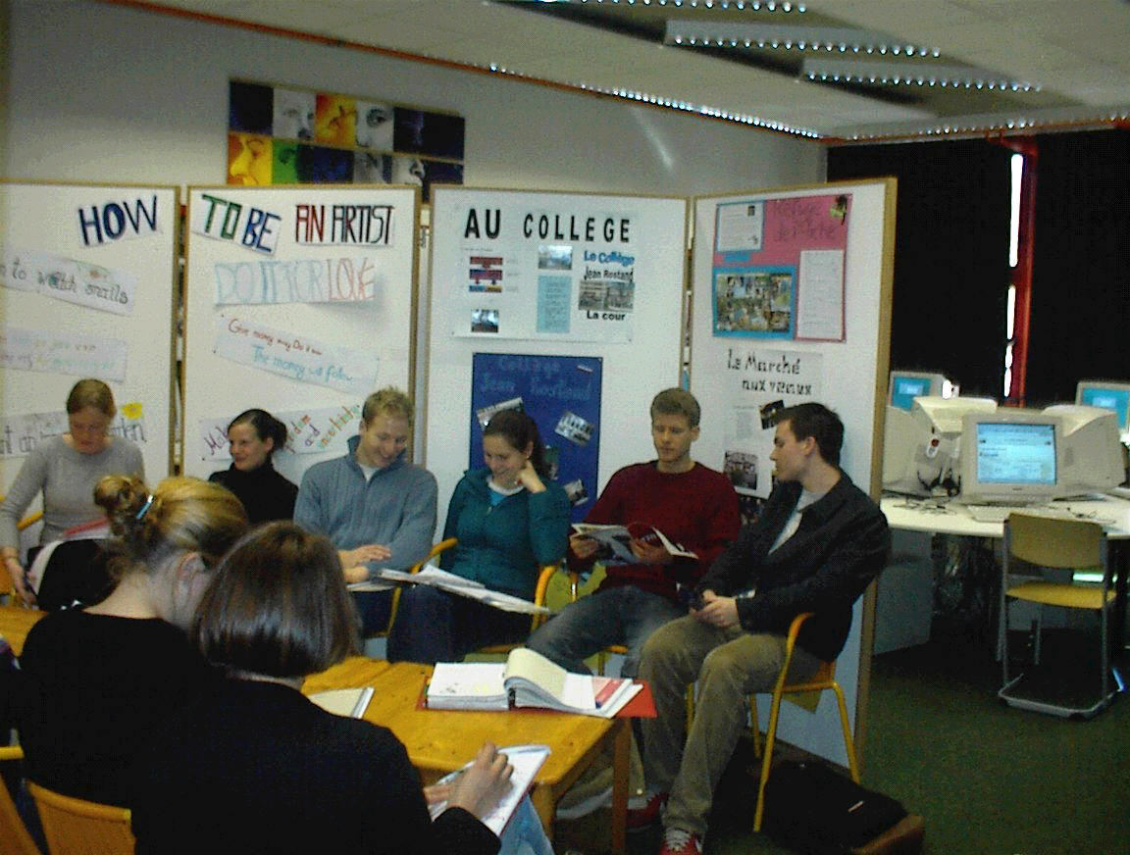
...bei der Arbeit: LK 13 kurz vor dem Abitur

In den herkömmlichen Klassenräumen ist so eine englischsprachige Umgebung wohl kaum zu erzeugen. Die architektonische Gestaltung der meisten Klassenräume ist eher dazu geschaffen, die Schülerinnen und Schüler in der Rolle von Zuhörern zu belassen anstatt ihnen zu helfen, ihr Lernen ein Stück weit selbst zu organisieren und voranzutreiben.

Ein virtueller Zeitungskiosk
Die moderne Entwicklung des Internet bietet uns heute allerdings die Möglichkeit, einen von mir so betitelten Virtual Newsstand in dem Computernetz der Fremdsprachenwerkstatt zu betreiben. Schließlich sind heute so gut wie alle wichtigen englischsprachigen Presseprodukte auch mit Online -Versionen im Internet vertreten. Wer hätte nicht gerne eine stets aktuelle Auswahl an englischsprachigen Zeitungen und Zeitschriften per Mausklick zur Verfügung? Viele Zeitungen und Zeitschriften sowie Nachrichtendienste wie CNN, Reuters und MS-NBC bieten kostenlose Online-editions an. Also kein umständliches und auch kostspieliges Besorgen von englischen oder amerikanischen Presseprodukten am Bahnhofskiosk mehr, wenn es sie dort dann überhaupt gibt.

21 PCs für CALL
(Computer Assisted Language Learning)

Einen weiteren sehr wichtigen und sicherlich den innovativsten Teil der Fremdsprachenwerkstatt bildet ein Bereich mit 21 PCs, in dem CALL stattfindet. Die beste Unterrichtssoftware gibt es für das Fach Englisch. Wir gebrauchen die Computer für alle an der Schule unterrichteten Fremdsprachen. (Englisch. Französisch, Latein und Italienisch). Unter der Adresse www.sprachwerksatt.org kann man sich näher dazu informieren. Wir setzen den Computer natürlich nicht um seiner selbst willen ein, sondern wir bedienen uns vielmehr eines neuen Mediums, das zu vernachlässigen wir uns nicht leisten können und wollen. Wenn die Schule für die Welt von morgen vorbereiten will, kann sie auf die Integration des Computers vor allem auch in Fächern, in denen der Computer bis vor kurzem noch kaum eine nennenswerte Rolle spielte, nicht verzichten. “Nun stehen wir an der Schwelle zum Einsatz des Computers als Kommunikations- und Informationsmedium, denn die weltweite Vernetzung der Informationsgesellschaften schreitet unübersehbar
fort.“
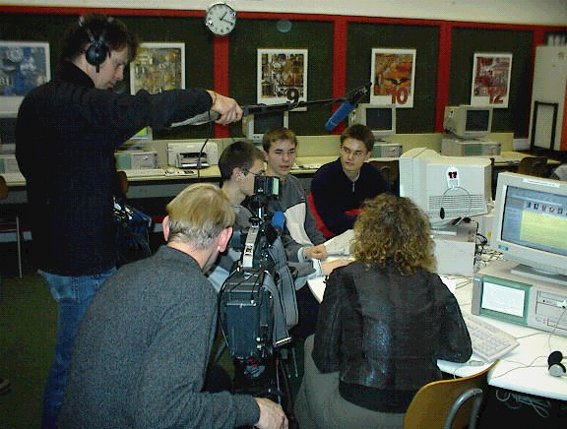
GIGA-TV während einer Live-Sendung aus der Fremdsprachenwerkstatt
(Photostory auf CD-ROM)

Sämtliche Vokabeln aus den Lehrwerk English G 2000 von Klasse 5 bis Klasse 10 sind in einem Lern- und Übungsprogramm gespeichert. Die zu lernenden bzw. zu wiederholenden Vokabeln sind, analog zum Lehrwerk, auszuwählen. Das Programm merkt sich die noch nicht gekonnten Vokabeln und präsentiert sie dem Lerner nach einer Weile erneut, und zwar so lange, bis sich der Lernerfolg eingestellt hat. Die Vokabeln lassen sich auch Jahrgangsstufen-übergreifend nach Themenschwerpunkten zusammenstellen und üben. Das ist für Schüler der Klassen neun und zehn besonders interessant. Hier können sie, da sie zunehmend eigenständig Texte verfassen müssen, gezielt bestimmte thematische Schwerpunkte im Bereich des Wortschatzes bearbeiten.
Die neueste Generation der Lern- und Übungssoftware ermöglicht es dem Schüler, den Lern- und Übungsprozess selbst zu gestalten. Für die Arbeit mit dem Computer bedeutet das ganz konkret: Differenziertes auf den jeweiligen Lernertyp abgestelltes Lernen und Üben wird möglich. Der Lerner tritt über ein Mikrofon in einen Dialog mit dem neuen Grammatik- und Vokabeltrainer. Wir alle wissen, dass der Computer sehr geduldig ist. Interessanterweise wird er von den Schülern auch als eine gewisse Autorität akzeptiert. Die wenigsten Schüler finden es langweilig, einen Teil des Englischunterrichts am Bildschirm zu verbringen. Sie lernen in der Regel sehr schnell, mit den Programmen ganz selbständig umzugehen. Es entsteht dann meistens eine ruhige Arbeitsatmosphäre, bei der jeweils zwei Schüler gemeinsam an Aufgaben am PC arbeiten. Dann kommt es schon einmal vor, daß die Pausenglocke schlicht überhört wird, weil die aktuellen Herausforderungen am Computer noch weiteres konzentriertes Arbeiten verlangen.
Auch Lehrbuch-unabhängige Software kommt in der Fremdsprachenwerkstatt zum Einsatz. Mit dem Programm Storyboard von Wida-Software können die Schüler Texte selbst verfassen und in weiteren Lern- und Übungsschritten rekonstruieren. Neben diesem Autorenprogramm gibt es noch den Wordstore, ebenfalls von Wida-Software.
Eine elektronische Version des Concise Oxford Dictionary leistet gute Dienste bei der Entschlüsselung und Bearbeitung neuer Texte. Diese Wörterbuch kann auch resident geladen werden; d.h., es ist möglich, das Wörterbuch quasi im Hintergrund einer Textverarbeitung laufen zu lassen. Wenn dann ein unbekanntes Wort auftaucht, kann das Dictionary per Mausklick aktiviert werden. Es “liest“ den Text sozusagen mit, und ist so viel schneller als ein herkömmliches einsprachiges Wörterbuch zu konsultieren.
Selbstverständlich verfügen die PC’s auch über ein Textverarbeitungssystem, um u.a. damit Email-Texte oder sonstige aus dem Unterricht erwachsene Textproduktionsaufgaben zu erledigen.
Den Schülern sind die Computer auch der Fremdsprachenwerkstatt auch am Nachmittag im Rahmen von AG’s zugänglich, um ihnen weitere Lern- und Übungsmöglichkeiten zu bieten.

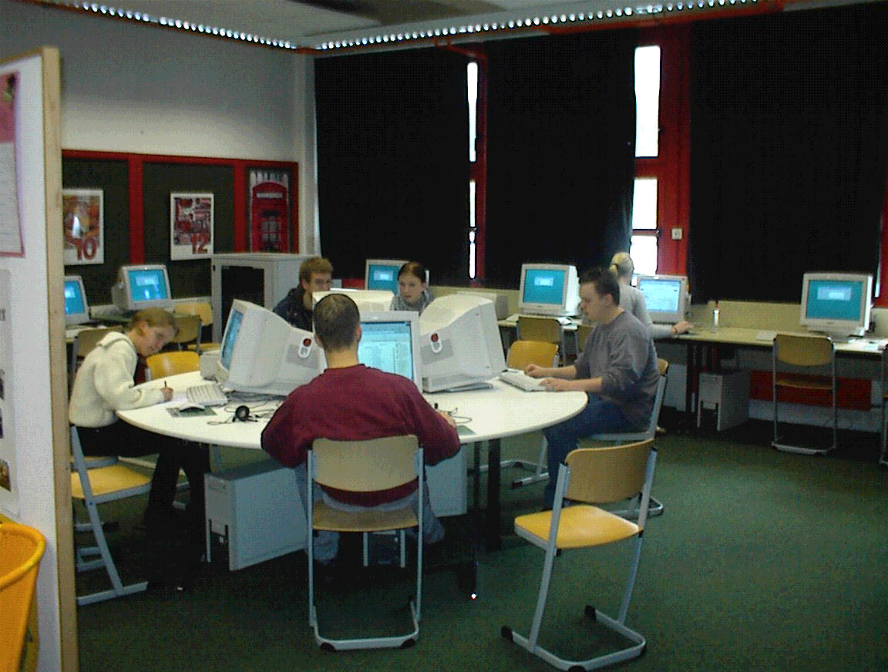
Schüler annotieren Texte aus dem Internet mit Hilfe eines elektronischen Wörterbuchs

Der sehr ehrgeizige Anspruch, stets auf dem aktuellsten Stand der technischen Entwicklung zu sein, kann allerdings kaum eingelöst werden. Wir müßten dann in regelmäßigen Abständen neue Computer kaufen, um die immer anspruchsvoller werdende Software überhaupt adäquat nutzen zu können. Dazu fehlen natürlich die finanziellen Mittel. Die Schulträger sind heute kaum bereit und in der Lage, sich diesen Herausforderungen zu stellen. Sie fürchten vor allem finanziell sehr aufwendige Folgekosten wie etwa Wartungsverträge, die sie über lange Zeiträume binden. Am Geschwister-Scholl-Gymnasium in Münster haben intensive Bemühungen zur Aktivierung von Sponsorengeldern gerade in jüngster Zeit zu erstaunlichen Ergebnissen geführt. Die Schule ist nunmehr dank ganz großer Hilfe von Unternehmen aus dem Raum Münster in die Lage versetzt worden, mit einer Hard- und Softwareausstattung arbeiten zu können, die wirklich up to date ist.

Neues Rollenverständnis für alle Beteiligten

Die Arbeit in der neuen Lernumgebung der Fremdsprachenwerkstatt soll die Eigenständigkeit der Schüler anregen und fördern. Der Lehrer tritt als Wissensvermittler eher in den Hintergrund und wird so zu einem den unterrichtlichen Prozeß organisierenden und begleitenden Moderator. Er verläßt die Rolle des frontal unterrichtenden Wissensvermittlers: „From the sage on the stage to the guide on the side.“ Diese griffige und prägnante Formel beschreibt schlaglichtartig die Veränderungen und Herausforderungen, denen Lehrerinnen und Lehrer heute ausgesetzt sind. Es bleibt natürlich immer die Frage, ob und in wieweit Lehrerinnen und Lehrer bereit und in der Lage sind, die auf sie zukommende neue Rolle auch schrittweise zu übernehmen. Meine Erfahrungen sind diesbezüglich sehr unterschiedlich. Ein Teil der Lehrerschaft steht den gewaltigen neuen Herausforderungen recht offen gegenüber und zeigt auch durchaus Interesse, neues zu lernen und sich auch im alltäglichen Unterricht umzustellen. Andere hingegen begegnen den Neuen Medien und auch der neuen Lernumgebung der Fremdsprachenwerkstatt mit großer Skepsis. Sie sind kaum bereit, sich auf das Neue einzulassen. Dann sind es häufig die Schüler, die sie auf die Neuen Medien und die Möglichkeiten, mit ihnen zu arbeiten, aufmerksam machen. Die Lehrer werden dann sicherlich nicht immer wieder „nein“ sagen können. Wir leben nun einmal in einer Informationsgesellschaft, deren Herausforderungen wir uns nicht werden vollständig entziehen können, ohne dabei unserem Erziehungs- und Bildungsauftrag in angemessener Weise nachzukommen.

Erfahrungen - Zu wenig Zeit

Es hat sich doch jetzt nach einer Erprobungszeit von einigen Jahren herausgestellt, dass die vielen Anwendungsmöglichkeiten der unterschiedlichen Lernbereiche der Fremdsprachenwerkstatt bei dem zu unterrichtenden Kontingent der herkömmlichen Stundentafel kaum in angemessenem Umfang zu nutzen sind. Die Klassen neun und zehn haben z.B. lediglich drei Stunden Englisch pro Woche. Wenn wir dann versuchen, neben den wesentlichen inhaltlichen Aspekten des Lehrwerks noch weitere Lern- und Übungsaktivitäten zu realisieren, kommt es schnell zu Problemen. Wir brauchen einfach mehr Zeit, um die faszinierenden Möglichkeiten der Neuen Medien in der eigens dafür geschaffenen neuen Lernumgebung auch ausschöpfen zu können.
Schülern bietet sich dann die Chance, endlich aus einer vorwiegend rezeptiven Haltung im unterrichtlichen Alltag herauszukommen und ihr Lernen stärker selbst in die Hand zu nehmen. „Die Schülerinnen und Schüler müssen Wege finden, wie sie sich zum Beispiel ihre Arbeit einteilen und strukturieren, wie sie sich am effektivsten auf eine Klassenarbeit vorbereiten können, welche Möglichkeiten es gibt, Informationen zu sinnvollen Zusammenhängen zu lernen.“
Die auf Speichermedien wie z. B. einer CD-ROM verfügbaren Text- und Tondokumente, aber besonders auch die schier unendliche Menge an Materialien im World Wide Web bilden einen gewaltigen Fundus für den Unterricht, der so gut wie ausschließlich authentisches Material für die unterschiedlichen Lernertypen enthält und eben nicht vorwiegend didaktisch reduziertes Lernmaterial, welches den Anforderungen echter Kommunikationssituationen kaum gewachsen ist. Prof. M. Meyer schreibt: „Wir lernen fremde Sprachen nicht, um wie die native Speaker in diesen Sprachen kommunizieren zu können. Wir streben nicht die Near Nativeness an. Vielmehr wollen wir mit den native Speakern und oft auch mit anderen Foreign Speakern im Medium der fremden Sprachen erfolgreich kommunizieren“.

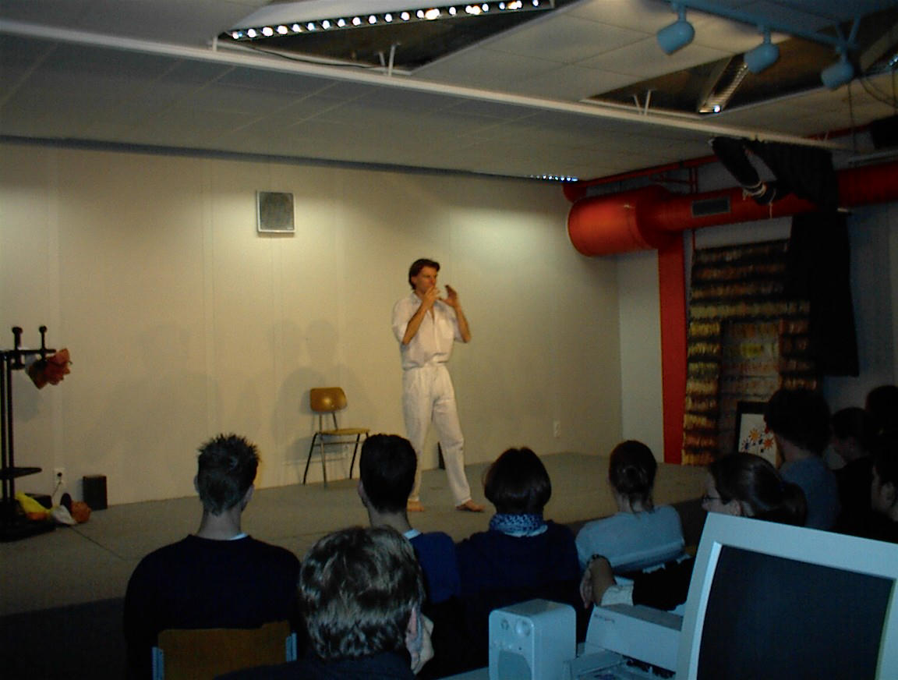
...üben für den richtigen Auftritt auf der Bühne

Aus Schülern werden Unternehmer
Das Schulnetzwerk und die gesamte EDV in der Fremdsprachenwerkstatt werden heute von einer Firma betreut, die zwei meiner Schüler vor einigen Jahren gegründet haben. Diese beiden Schüler Tim Wessels und Lars Möller (zur Zeit in der Jgst.12) waren maßgeblich an den von mir initiierten und betreuten Wettbewerben im Fach Politik beteiligt. Der erste Wettbewerb Unterricht-online 99 `war schon recht erfolgreich für meine damalige achte Klasse. In den Jahren 1999 und 2000 hat die Klasse dann jeweils den ersten Preis bei der Bundeszentrale für Politische Bildung gewonnen. (jeweils 1 Woche Prag bzw. Berlin für die ganze Klasse). In dieser Zeit haben sich die Schüler wichtige Fertigkeiten und Kenntnisse für der Durchführung von umfangreichen Projekten, an denen alle Schüler der Klasse beteiligt waren, angeeignet. Einige von ihnen wurden durch das Prinzip des learning by doing zu EDV-Experten. Tim und Lars waren damals 15 Jahre alt und in der zehnten Klasse. Sie brauchten einen Tag Befreiung vom Unterricht, um ihre geplante Firma beim Vormundschaftsgericht in Münster anzumelden. Heute, gut zwei Jahre später, beschäftigt die Firma fair and friendly Möller & Wessels IT GbR (www.fairandfriendly.de) neben den beiden Geschäftsführern drei weitere Mitarbeiter. Sie haben sich inzwischen einen guten Ruf erworben und arbeiten auch für andere Schulen in Münster und Umgebung.
Aufgrund der guten Ausstattung der Fremdsprachenwerkstatt konnte ich mit der oben erwähnten Klasse die Projekte aus dieser neuen Lernumgebung heraus realisieren.
Das wichtigste rein fremdsprachliche Projekt habe ich mit meinem letzten Leistungskurs-Englisch durchgeführt. Unter dem Motto English LK goes online haben die Schüler die wichtigsten Themen aus der Qualifikationsphase in einer online-Präsentation dargestellt. Es war die Absicht, allen Schülern im Verlauf der Jgst. 12 und 13 die Themen, Ergebnisse, Klausurbeispiele etc. verfügbar zu machen, um sie dann als kompaktes Medium für die Abiturvorbereitung verfügbar zu haben. Das konnte natürlich nur klappen, weil alle Schülerinnen und Schüler des LK sich an der Sammlung und Aufarbeitung der Materialien aktiv beteiligten. Die Schüler lernten vernetztes Arbeiten in Projeklten kennen. Jeder realisierte, wie wichtig sein Beitrag jeweils war und bekam dann auch entsprechende Rückmeldungen. Das Ergebnis ist auf der beiliegenden CD-ROM und auch online unter der Adresse: http://www.nitrosoft.de/projects/index.html einzusehen.
Die beiden Schüler Philip Bodenbenner und Ulf Loetschert haben während ihrer Zeit in der Oberstufe ebenfalls ihre eigene Firma gegründet und sie haben die technische Umsetzung des Projekts maßgeblich betreut.

Im Verlauf unserer Arbeit an den verschiedenen Projekten haben meine Schüler sich an den Jugendsender GIGA-TV gewand und den Sender von den Projekten in der Fremdsprachenwerkstatt berichtet.
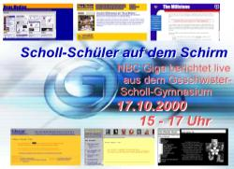 Dieser erste von den Schülern hergestellte Kontakt führte dann am 17.10.2000 zu einer Live-Übertragung aus der Fremdsprachenwerksatt. In dieser Sendung haben die Schüler einem großen Kreis von Zuschauern die Arbeit in der Fremdsprachenwerksatt und ihre Projekte vorgestellt.

Unter folgenden Adresse finden Sie die online-Versionen der Wettbewerbsbeiträge zu den Themen Who is Who, Neue Medien und Gewalt : http://www.muenster.de/~promis/ http://www.muenster.de/~twessels/learnetix/ http://www.muenster.de/~twessels/streitfall
Eine kleine Photostory zu der GIGA-TV Sendung auf der beiliegenden CD-ROM und unter: http://www.sprachwerkstatt.org/sprache/projekte.html

